Nieuwsbrief mei 2019
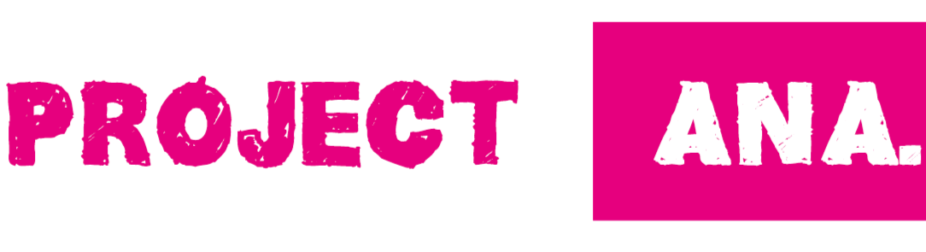
Beste donateur,

Terwijl of juist omdat het zo roerig is in Roemenië is en blijft ons project Ana een rots in de branding. In deze nieuwsbrief weer een kort verslag van de ontwikkelingen op alle fronten. Wij wensen jullie weer leesplezier en staan graag open voor reacties en acties om het werk te ondersteunen.
Namens Ana,
Mulțumesc frumos!
Fondsenwerving
Ieder jaar proberen we, naast het geld van onze trouwe donateurs en de incidentele giften, nieuwe geldbronnen te vinden. In 2018 hadden we een goed bezocht benefietconcert. Dit jaar zijn we actief fondsen aan het aanschrijven. Tot nu toe zijn we erg enthousiast over het resultaat, dat we aan het eind van het jaar kenbaar zullen maken.
We willen graag de meisjes die beginnen aan het project Ana de garantie geven dat ze hun studie af kunnen maken. Daarnaast onderzoeken we de mogelijkheid een tweede huis te starten waar 6 meisjes aan het project Ana kunnen deelnemen. We weten dat er grote behoefte bestaat in Roemenië, het armste land in de Europese Unie. Het zou mooi zijn als we deze doelen door fondsenwerving kunnen bereiken.
Bericht uit Boekarest
Iedere maand krijgen we bericht van de maatschappelijk werkster Ana Maria die de meisjes van het project begeleidt. Op dit moment zijn er drie studenten en vindt de selectie voor de vrijgekomen plekken plaats. De meiden zijn super enthousiast. Eén zit op het conservatorium en wil niets liever dan zingen. Haar droom is haar liederen op te nemen in een muziekstudio in Boekarest. Vorig jaar hebben we haar ontmoet tijdens ons bezoek aan het project. Misschien kunnen we haar dit jaar in Nederland zien en wellicht horen. Lees hieronder meer!
Project Ana komt naar Nederland
In september hopen we de meisjes van het project in Nederland te kunnen ontvangen. Voor hun ontwikkeling is een buitenlandse reis naar Nederland erg nuttig. Voor de binding van donateurs en bestuur met het project Ana is het persoonlijke contact erg motiverend

. De meisjes kunnen logeren bij de bestuursleden en ieder van ons organiseert een uitstapje om iets van Nederland te laten zien. Het definitieve programma van die week zullen we zo snel mogelijk rondsturen. Heeft u leuke ideeën voor deze vakantieweek? We horen het heel graag.
Banketactie 2018
Terwijl we de paaseitjes net achter de kiezen hebben, nog een terugblik op de banket-actie eind 2018. Deze heeft weer een recordopbrengst opgeleverd: ruim 4700 euro. We maken er een sport van ieder jaar de verkoop van het vorige jaar te overtreffen en dat is weer gelukt. Voor 2019 hebben we de lat weer een stukje hoger gelegd.
Jaarlijks vragen we ondernemers, organisaties en instellingen uit onze netwerken iets leuks te doen voor hun werknemers: banketletters, staven en andere lekkere baksels voor Sinterklaas en Kerst. Heeft u de banketactie in 2018 gemist? Zet de actie vast in uw agenda en bedenk welke ondernemers en organisaties in uw netwerk u misschien kunt benaderen om mee te doen aan deze dubbele verwennerij. www.banket-actie.nl
Roemenië voorjaar 2019
Voor het eerst sinds het EU-lidmaatschap in 2007, is Roemenië het eerste halfjaar van 2019 voorzitter van de Raad van de Europese Unie. In de EU gebeurt in deze periode van alles: de verkiezingen voor het Europese Parlement en het complexe dossier van de Brexit. Tegelijk met de Europese verkiezingen vindt er in Roemenië een referendum plaats over controversiële voorgestelde justitiële hervormingen. De regerende partij is tegen dit referendum. Voordat deze regering aan de macht kwam kreeg Roemenië veel waardering van de EU voor het hardhandige optreden tegen corruptie onder leiding van de hoofdaanklager Laura Kroduta Kovesi. Inmiddels is zij ontslagen en opgeroepen voor een derde hoorzitting over aanklachten van misbruik, omkoping en valse getuigenissen. Ook mag zij 60 dagen het land niet verlaten. Ondanks haar ontslag kreeg zij in februari de voorlopige steun van een commissie binnen het Europese Parlement om de eerste anti-fraude officier van de EU te worden.
Tot zover een bericht van André Muit van Associatia Betania Bacau.
Stichting Betania Nederland (SBN)
Zuwe 48
2411 ZK Bodegraven
Rabobank: NL07RABO0135870739

Ons e-mail adres is:
info@betania.nl

www.betania.nl - www.asociatiabetania.ro

